Nama : Fischella Angieta Chelsea

NIM : L200170077

Kelas : A

**PERINTAH DML ( DATA MANIPULATION LANGUAGE )**

Data Manipulation Language (DML) digunakan dalam memanipulasi dan pengambilan data pada database.

Beberapa perintah dasar yang termasuk dalam DDL antara lain.

**1. SELECT**

Fungsi : Command SELECT ini berfungsi untuk menampilkan sesuatu. Menampilkan disini tidak hanya menampilkan data dari sebuah table saja, tetapi juga untuk menampilkan suatu ekspresi. Seperti menampilkan hanya field yang memiliki kategori Suplement saja.

Syntax : **SELECT * FROM nama_tabel;**

Parameter : from, order by, where, dll

Contoh : SELECT * FROM obat;

Penjelasan : perintah diatas akan menampilkan semua isi pada tabel obat.

[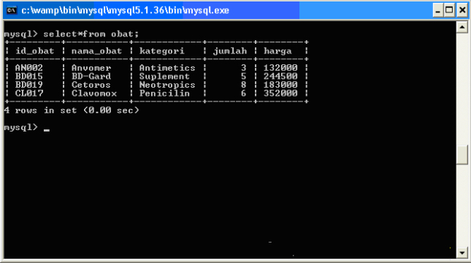](https://joelians.files.wordpress.com/2010/06/contoh-command-select.jpg)

**2. DESC**

Fungsi : Command DESC ini berfungsi untuk menampilkan struktur tabel yang telah dibuat. Apa saja field yang telah dibuat, type data dari field tersebut, dan primary key akan terlihat disini.

Syntax  : **DESC nama_table;**

Parameter : –

Contoh : DESC obat;

Penjelasan : perintah diatas akan memperlihatkan stuktur dari tabel obat yang telah dibuat.

[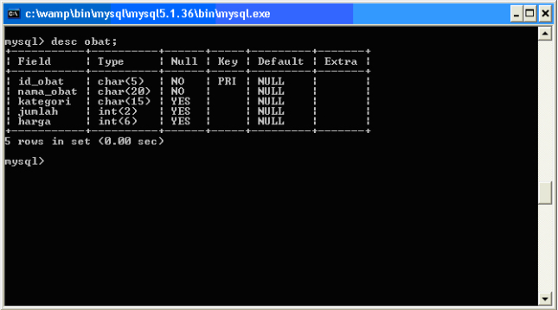](https://joelians.files.wordpress.com/2010/06/contoh-command-desc.jpg)

**3. INSERT INTO**

Fungsi : Command INSERT INTO ini berfungsi untuk menambahkan data/record dalam suatu tabel yang telah dibuat.

Syntax : **INSERT INTO nama_tabel VALUES (‘isi_field1’ , ‘isi_field2’,……);**

Parameter : values, set

Contoh : INSERT INTO obat VALUES (’CO012’,’Corsel’,’Suplement’,’13’,’183500’);

Penjelasan : perintah diatas akan membuat sebuah record baru dalam tabel obat dengan id_obat = CO012, nama_obat = Corsel, kategori = Suplement, jumlah = 13, dan harga = 183500.

[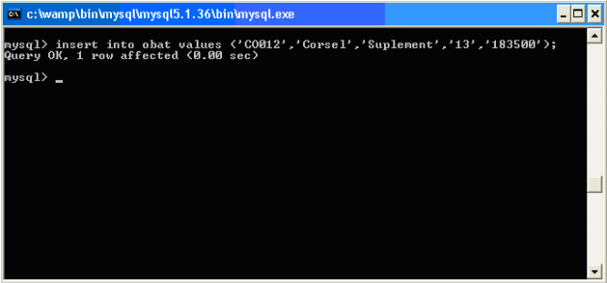](https://joelians.files.wordpress.com/2010/06/contoh-command-insert-into.jpg)

**4. UPDATE**

Fungsi : Command UPDATE ini berfungsi untuk merubah/memperbaharui data yang telah ada di dalam tebel.

Syntax : **UPDATE nama_tabel SET nama_field = ’nilai_baru’ WHERE nama_field = ’kondisi’ ;**

Parameter : set, where

Contoh : UPDATE obat SET id_obat = ‘CE008’ WHERE nama_obat = ‘Cetoros’;

Penjelasan : perintah diatas akan mengubah id_obat BD019 menjadi CE008 pada tabel obat yang memiliki nama_obat Cetoros.

[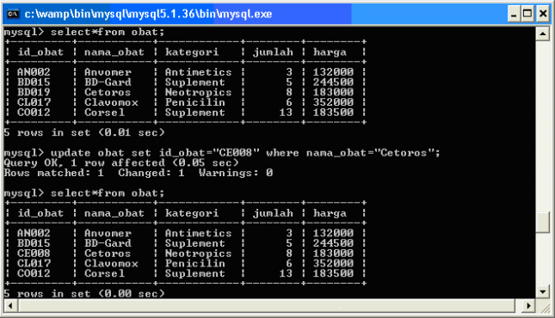](https://joelians.files.wordpress.com/2010/06/contoh-command-update.jpg)

**5. DELETE FROM**

Fungsi  : Command DELETE FROM ini berfungsi untuk menghapus record yang ada pada sebuah tabel.

Syntax : **DELETE FROM nama_tabel WHERE nama_field =’option’;**

Parameter : where

Contoh : DELETE FROM obat WHERE id_obat =’CO012’;

Penjelasan : perintah diatas akan menghapus record dari tabel obat yang memiliki id_obat CO012.

[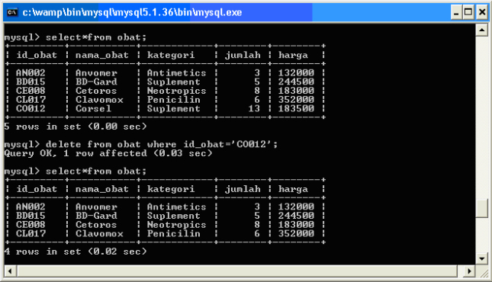](https://joelians.files.wordpress.com/2010/06/contoh-command-delete-from.jpg)

**6. EXPLAIN**

Fungsi : Command EXPLAIN ini memiliki fungsi yang sama seperti Desc yaitu berfungsi untuk menampilkan struktur tabel yang telah dibuat, seperti nama_field, type data dari field tersebut, dan primary key.

Syntax : **EXPLAIN nama_table;**

Parameter : –

Contoh : EXPLAIN obat;

Penjelasan : perintah diatas akan memperlihatkan stuktur dari tabel obat yang telah dibuat.

[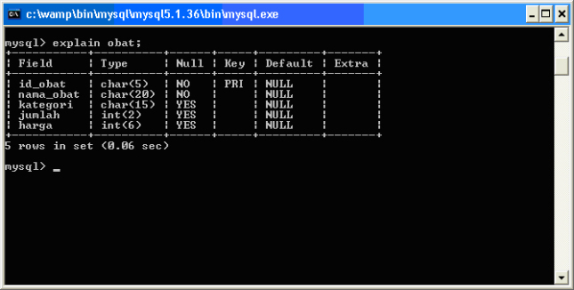](https://joelians.files.wordpress.com/2010/06/contoh-command-explain.jpg)

**7. SELECT DESCENDING**

Fungsi : Command SELECT DESCENDING ini berfungsi menampilkan semua data dari bawah ke atas berdasarkan field yang telah ditentukan.

Syntax : **SELECT field1, field2, dan seterusnya FROM nama_tabel ORDER BY field yang jadi acuan DESC;**

Parameter : from, order by, desc

Contoh : SELECT id_obat, nama_obat, jumlah FROM BY obat ORDER BY id_obat DESC;

Penjelasan : Perintah diatas akan menampilkan data pada id_obat, nama_obat dan jumlah pada tabel obat dan yang menjadi acuan pengurutan data dari bawah ke atas adalah id_obat.

[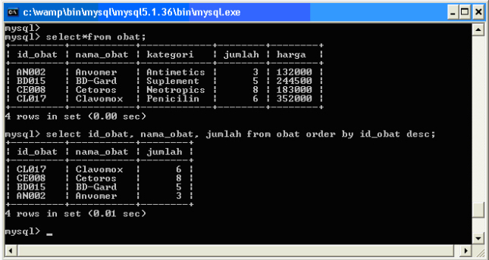](https://joelians.files.wordpress.com/2010/06/contoh-command-select-descending.jpg)

**8. SELECT COUNT**

Fungsi : Command SELECT COUNT ini berfungsi menampilkan jumlah record yang ada dalam suatu tabel.

Syntax : **SELECT COUNT(*)FROM nama_tabel;**

Parameter : count, from

Contoh : SELECT COUNT(*)FROM obat;

Penjelasan : Perintah diatas menampilkan jumlah record yang ada pada tabel obat.

[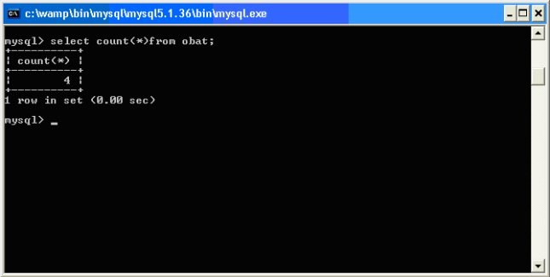](https://joelians.files.wordpress.com/2010/06/contoh-command-select-count.jpg)

**9. SELECT MAX**

Fungsi : Command SELECT MAX ini berfungsi untuk mencari nilai tertinggi pada sebuah field di tabel.

Syntax : **SELECT MAX(nama_field) FROM nama_tabel;**

Parameter : max, from

Contoh : SELECT MAX(jumlah) FROM obat;

Penjelasan : Perintah diatas akan menampilkan nilai tertinggi dari field jumlah pada tabel obat.

[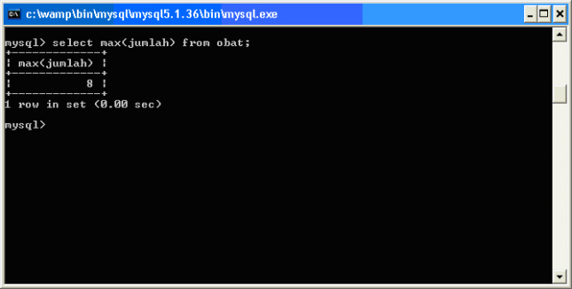](https://joelians.files.wordpress.com/2010/06/contoh-command-select-max.jpg)

**10. SELECT MIN**

Fungsi : Command SELECT MIN ini berfungsi untuk mencari nilai terendah pada sebuah field di tabel.

Syntax : **SELECT MIN(nama_field) FROM nama_tabel;**

Parameter : min, from

Contoh : SELECT MIN(jumlah) FROM obat;

Penjelasan : Perintah diatas akan menampilkan nilai terendah dari field jumlah pada tabel obat.

[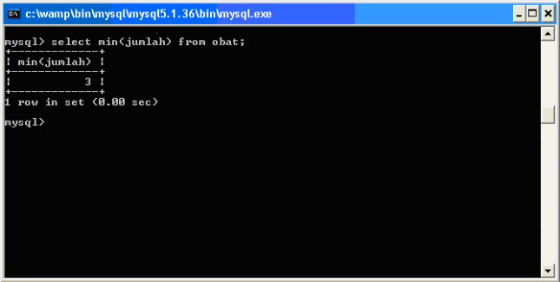](https://joelians.files.wordpress.com/2010/06/contoh-command-select-min.jpg)

**PERINTAH DDL**

**( DATA DEFINITION LANGUAGE )**

DDL ( Data Definition Language ) adalah sebuah perintah SQL yang berhubungan dengan pendefinisian suatu database dan tabel.

Beberapa perintah dasar yang termasuk dalam DDL antara lain.

**1. CREATE**

Fungsi : Command CREATE ini berfungsi untuk membuat sebuah database ataupun membuat sebuah table yang berada di dalam database.

Syntax : **CREATE database nama_database;**

Parameter   : –

Contoh : CREATE database apotik;

Penjelasan : perintah CREATE diatas akan membuat sebuah database dengan nama apotik.

[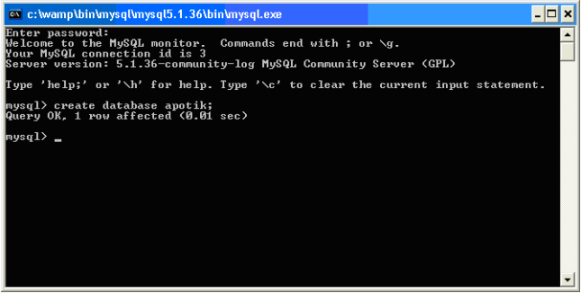](https://joelians.files.wordpress.com/2010/06/contoh-command-create.jpg)

**2. SHOW**

Fungsi : Command SHOW ini berfungsi untuk menampilkan database ataupun table yang telah kita buat sebelumnya.

Syntax : **SHOW databases;**

Parameter : –

Contoh : SHOW databases;

Penjelasan : perintah SHOW diatas akan memperlihatkan semua database yang ada.

[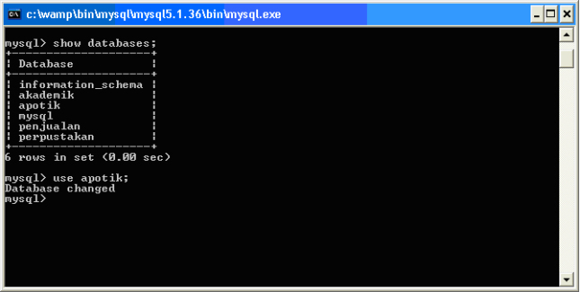](https://joelians.files.wordpress.com/2010/06/contoh-command-use.jpg)

**3. USE**

Fungsi : Command  USE ini berfungsi untuk membuka/mengaktifkan/memasuki database yang telah kita buat. Setelah kita masuk kedalam database yang telah kita buat, barulah kita bisa memanipulasi data yang ada, termasuk untuk membuat table didalam database tersebut.

Syntax : **USE nama_database;**

Parameter : –

Contoh : USE apotik;

Penjelasan : perintah diatas akan mengaktifkan database dengan nama apotik sehingga kita dapat memanipulasi data yang ada.

[](https://joelians.files.wordpress.com/2010/06/contoh-command-use1.jpg)

**4. ALTER**

Fungsi : Command ALTER ini berfungsi untuk mengubah struktur dari suatu table. Mengubah disini tidak hanya memperbaharui struktur table yang ada, tetapi juga mengubah nama field, menambahkan primary key, mengubah tipe field, maupun menghapus field yang telah dibuat sebelumnya.

Syntax : **ALTER TABLE nama_tabel parameter_option;**

Parameter : add, modify, drop

Contoh : ALTER TABLE obat ADD harga int (6);

Penjelasan : perintah diatas akan menambahkan field harga kedalam tabel obat.

[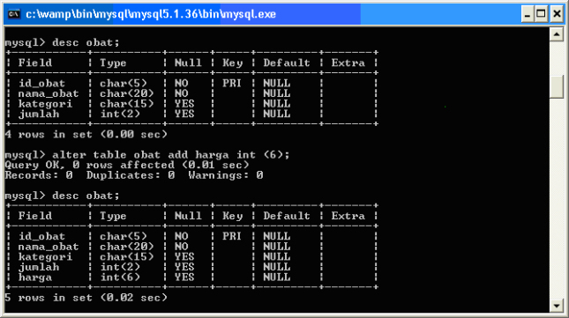](https://joelians.files.wordpress.com/2010/06/contoh-command-alter.jpg)

**5. DROP**

Fungsi : Command DROP ini berfungsi untuk menghapus, baik database, table, maupun field yang telah diinputkan ke dalam table.

Syntax : **DROP TABLE nama_tabel;**

Parameter : –

Contoh : DROP TABLE supplier;

Penjelasan : perintah diatas akan menghapus tabel supplier pada database apotik.

[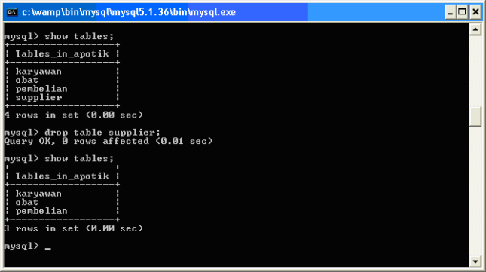](https://joelians.files.wordpress.com/2010/06/contoh-command-drop.jpg)